Ércteleptan, BBTE - 3. év
Házi feladat II. – 2012. március 10.

Beküldési határidő: 2012. április 18. (szerda), 20.00 óra. A megoldásokat pdf fájlként (hogy a diagramokon való bejelöléseitk és a reakciók ne csúszhassanak szét) kérem visszaküldeni istvan.marton@stockwork.ro és agi.gal@ubbcluj.ro címekre!

A feladat tárgya: A fém oldhatósága és kicsapódása hidrotermás oldatokból: fázis diagramok használata. Hidrotermás mállás: alapvető geokémiai egyenletek megértése és használata.

1. Feladat:
Ismerve az 1. és 2. ábrákon bemutatott Pb- és Zn-klorid szolubilitási összefüggéseket, határozd meg, hogy az alábbi geológiai (ércgenetikai) folyamatok mennyire hatékonyak (nem mindig esete) egy jelentős Pb-Zn ércesedés létrejöttében. Az eredeti hidrotermás oldatok 200 °C-os, ΣS=10⁻⁵m, ΣPb=10⁻⁵m és ΣZn=10⁻⁵m geokémiai jellemzőkkel értendőek. A folyamatok hatását jelöld piros nyillal a megfelelő szolubilitási diagramon.
Folyamat | Jelentős Pb-Zn ércesedés? | A bejelölés (nyíl) sorszáma | Megjegyzések a végbemenő geokémiai változásokra. Milyen érctelep esetén jellemző ez a folyamat?
Semleges pH hatású és magas szalinitású hidrotermás oldat kontaktusa mészkővekkel.
Semleges pH hatású és magas szalinitású hidrotermás oldat keveredése enyhén savas és H₂S gazdag oldattal.
Savas hatású (pH=1-3) és magas szalinitással rendelkező oldat kontaktusa mészkővekkel.
Savas hatású (pH=1-3) és magas szalinitással rendelkező oldat kontaktusa kvarcitokkal (100% kvarc).
Savas hatású (pH=1-3) és magas szalinitással rendelkező oldat keveredése egy hasonló szalinitású 100 °C-os oldattal.
Savas hatású (pH=1-3) és magas szalinitással rendelkező oldat keveredése egy meteorikus eredetű 200 °C-os oldattal.

2. Feladat:
Jelöld be a 2. ábrán azokat a pH-log fO₂ körülményeket ahol az MVT tipusú sztratiform Pb-Zn ércesedések kialakulhatnak. Segítségként, az MVT-k tipikus ásványtársulásai: galenit, szfalerit, pirit, kalkopirit és kalcit.

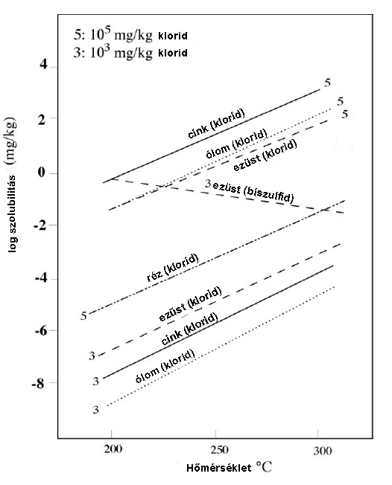 | 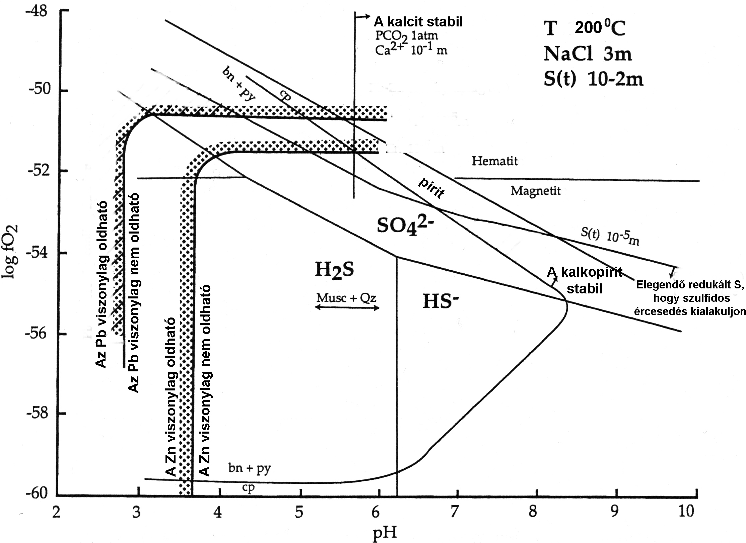
1. ábra: A Pb, Zn, Cu és Ag oldhatósága kloridos (és szulfidos) fázisokként a hőmérséklet függvényében különböző szalinitású oldatokban (Corbett és Leach, 1997). | 2. ábra: A Pb és Zn oldhatósága kloridos fázisokként oxigén fugacitás és pH függvényében (T-200 °C, NaCl-3m, ΣS-10⁻²). Háttérben a különböző Fe-fázisok és a kalcit stabilitási mezeje látható (Anderson, 1975).

3. Feladat:
Ismerve a 3. ábrán bemutatott fázis összefüggéseket a Fe-Au-As-Sb-Ag-S-O-H-Cl rendszerben (Bessinger és Apps, 2005; epitermás arany és Carlin-tipusú telepek esetén alkalmazható), határozd meg:

a) Azt a hőmérséklet és oxigén fugacitás viszonyt ahol a termésarany, arzenopirit, antimonit és argentit közös ércásvány-paragenézist alkothat (jelöld be az ábrákon vagy add meg az intervallumokat számokban).
Válasz:

b) A körülmények milyen geokémiai változása kell megtörténjen, hogy egy 200-250°C-os, meteorikus eredetű, fémgazdag hidrotermás oldatból arany és arzenopirit válljon ki?
Válasz:

c) Mi történik ha a b) esetben jelzett oldat egy Fe-tartalmú kőzettel érintekzik (pl. piroxén és amfibol tartalmú andezit)? Magyarázd még az esetlegesen végbemenő geokémiai változásokat.
Válasz:

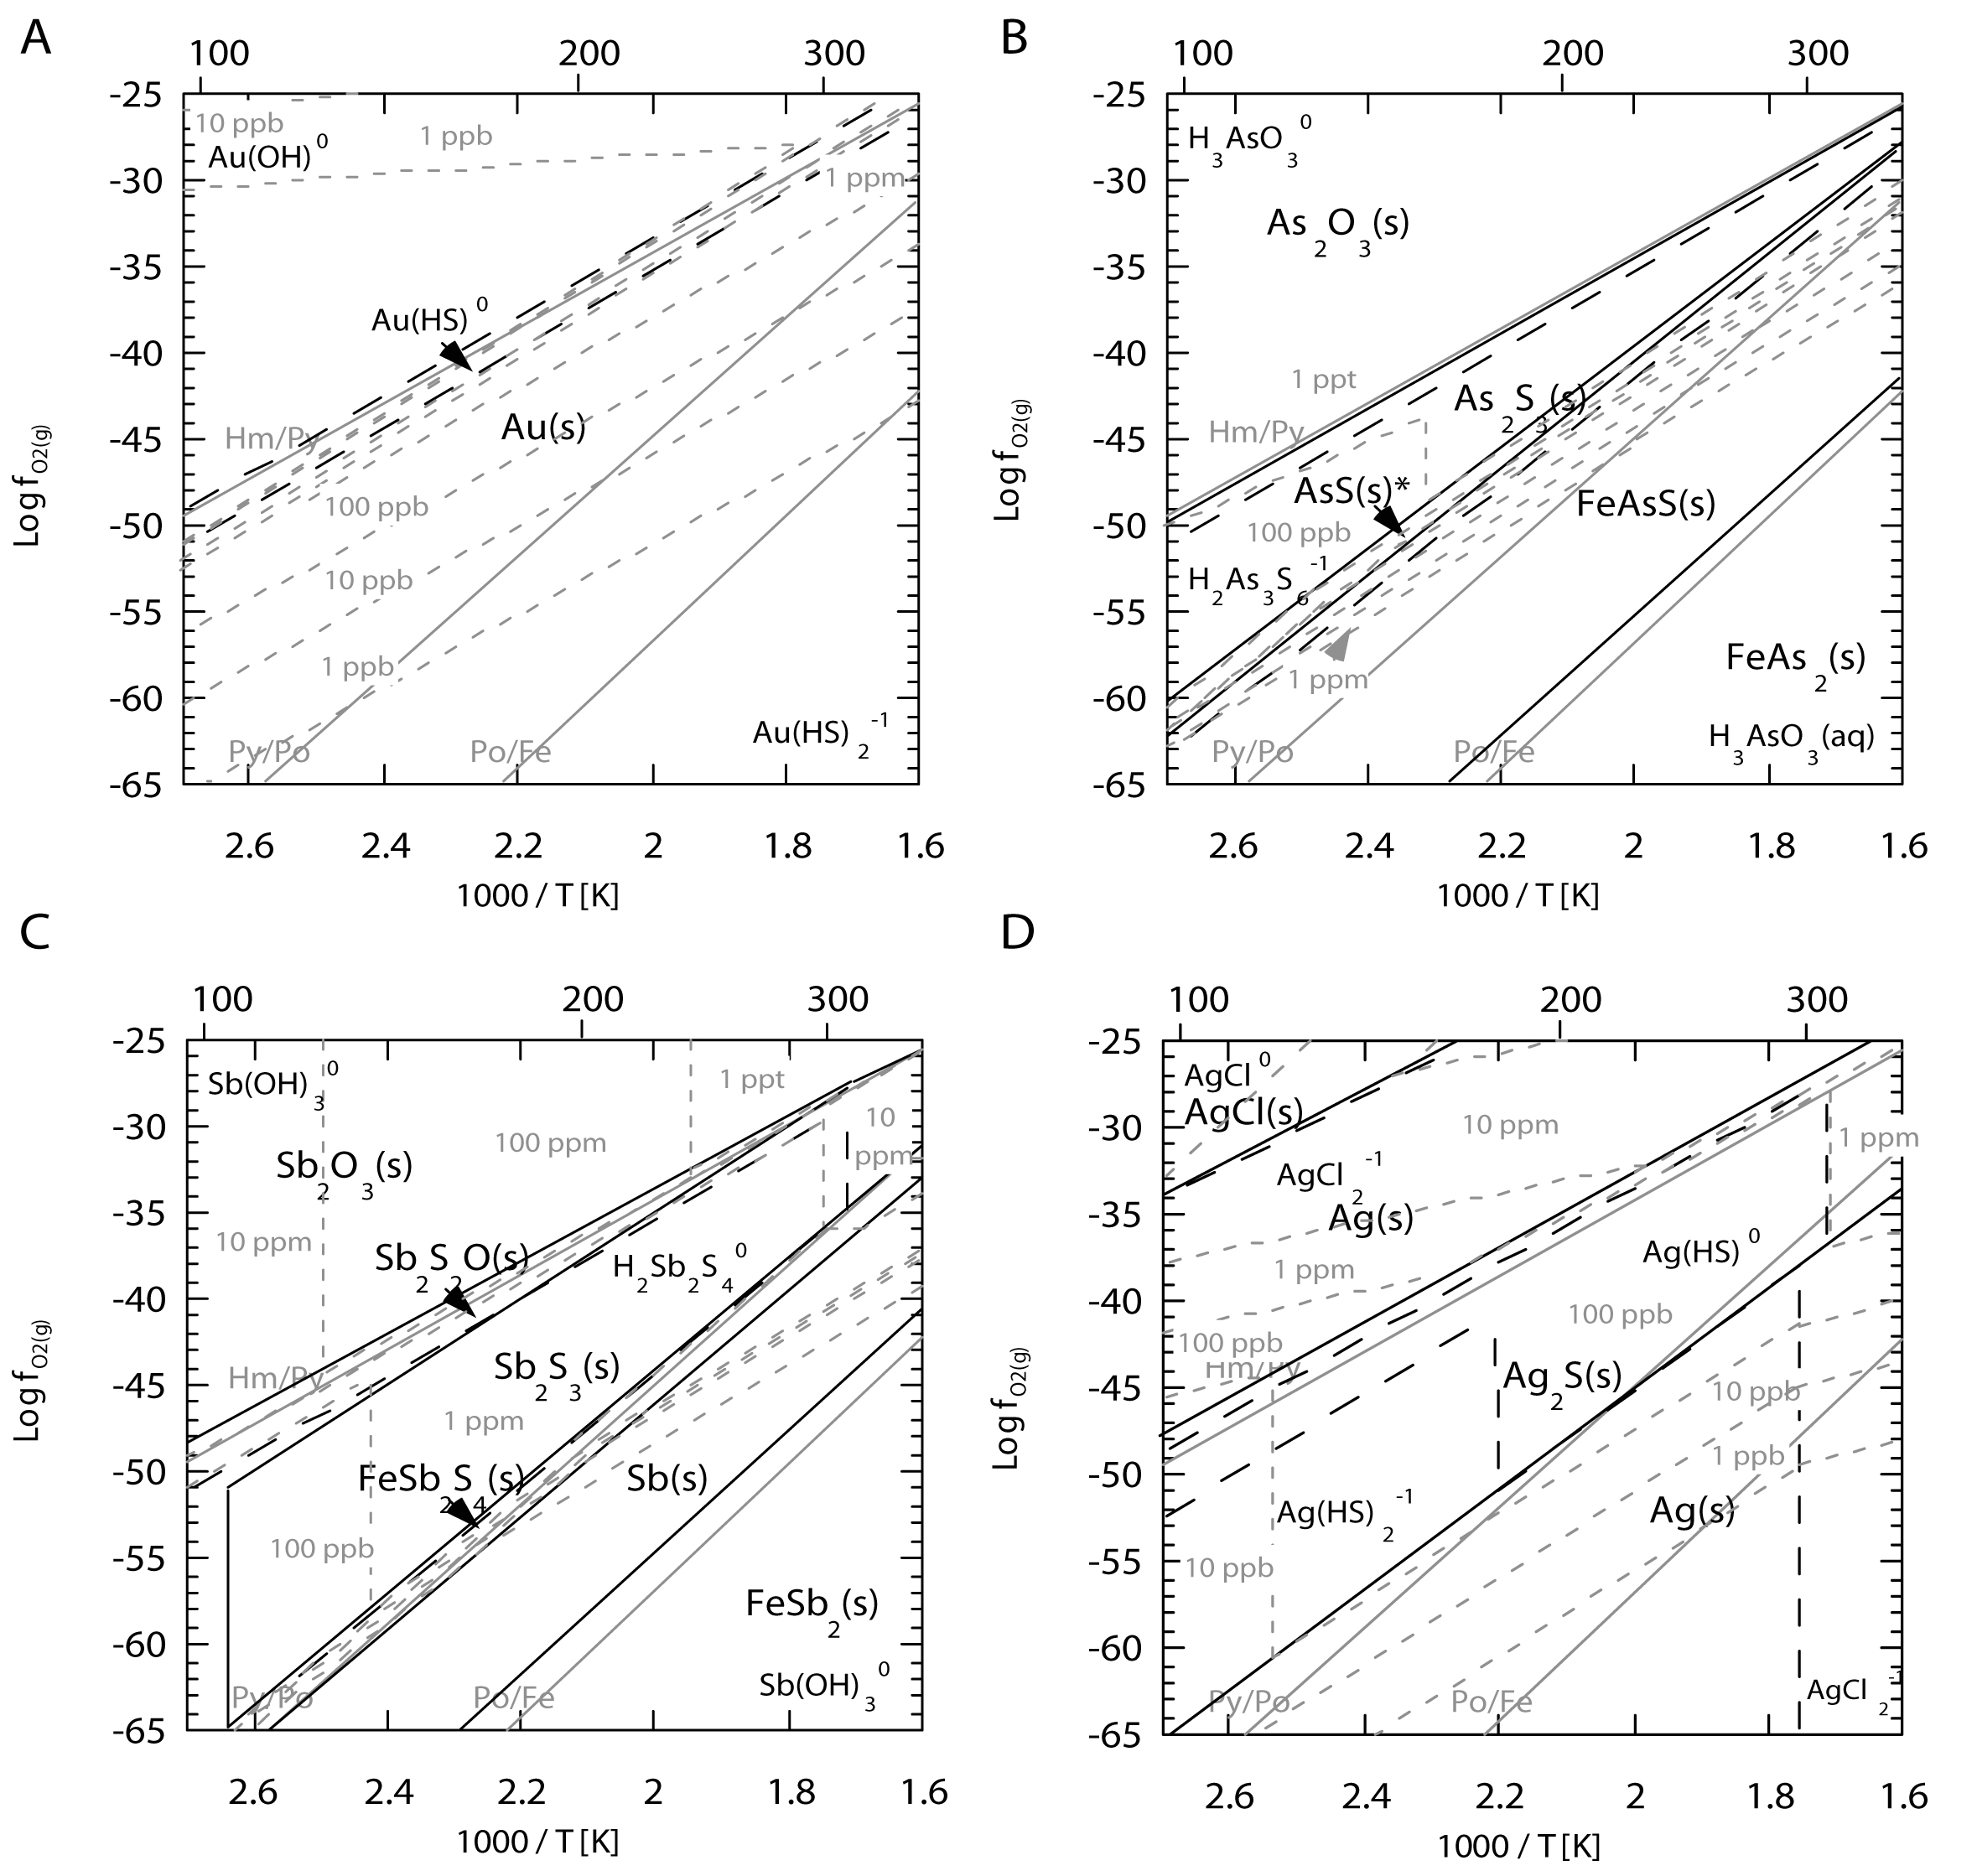
3. ábra: Fázis összefüggések a Fe-Au-As-Sb-Ag-S-O-H-Cl rendszerben Bessinger és Apps (2005) alapján. A folytonos vonalak a szilárd fázisok stabilitási mezejét, a hosszan szagatott vonalak a vizes fázisok stabilitási mezejét, mig a röviden szaggatott vonalak azokat a szolubilitási konturokat jelölik, ahol: totál S = 0.05 m, pH = 5.0, és a pirrhotin aktivitás 0.5. A) Arany tartalmú fázisok közti összefüggések; B) Arzén tartalmú fázisok közti összefüggések; C) Antimon tartalmú fázisok közti összefüggések; D) Ezüst tartalmú fázisok közti összefüggések.

4. Feladat:
Egyenlítsd ki az alábbi egyenleteket, amelyek gyakori hidrotermás (mállási) reakciókat jelölnek. Ahol ásványok szerepelnek ott írd fel a képleteket is az üres sorba. Ha szükséges, nyugodtan hozzáadhatsz a reakcióhoz valamennyi vizet, oxigént vagy a hidrogén és kén valamilyen formáját!

a) Káliföldpát + H⁺ ↔ muszkovit + kvarc + K⁺

b) Kaolinit + K⁺ ↔ muszkovit + víz + H⁺

d) Mikroklin + Na⁺ ↔ albit + K⁺

e) Olivin (forszterit) + víz + H⁺ ↔ szerpentin + Mg²⁺

f) Olivin (fayalit) + SO₄²⁻ + H⁺↔ magnetit + pirit + SiO₂

g) Bornit + Pirit + víz ↔ kalkopirt + CuS(H₂S)₂⁻

h) Kaolinit+ K⁺ + SO₄²⁻ ↔ alunit + SiO₂

i) kalcit + H⁺ ↔ Ca + CO₂ + víz

j) kalcit + SiO₂ ↔ wollasztonit + CO₂

k) tremolit + CO₂ ↔ dolomit + talk + SiO₂

l) H₂S + Fe⁻ ↔ pirit + H⁺

m) Au(HS)₂⁻ + H⁺ + víz ↔ termésarany + H₂S

